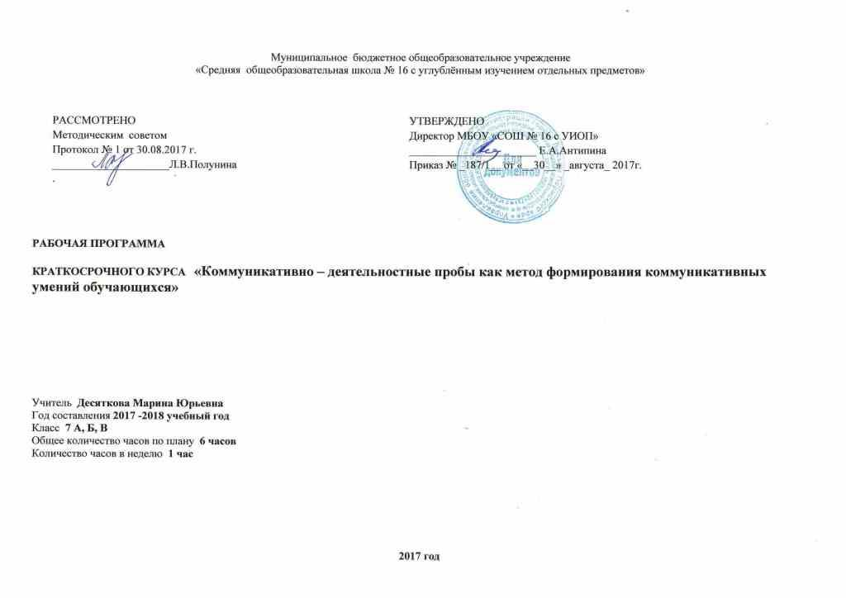
Пояснительная записка
Выбор профессии – это один из важнейших выборов человека, определяющий его жизненный путь. Профессия должна отвечать интересам человека, но выбор профессии должен быть обоснован и тем, насколько человек соответствует по своим индивидуальным качествам требованиям выбранной профессии.
В период отрочества, на завершающем этапе обучения в школе, вопросы выбора профессии приобретают особую остроту. Перед учащимися стоит необходимость осознанного выбора дальнейшего профессионального пути с учетом своих желаний, возможностей, навыков и умений.
Важно сформировать у учащихся понятие об универсальности коммуникативных задач в различных профессиях.
Особенностью данного курса является создание для учащихся условий для отработки коммуникативных умений на практике.
Цель курса – Познакомить учащихся с понятием коммуникативные задачи.
Задачи:
- Формирование знаний учащихся о коммуникативных задачах .
- Приобретение практического опыта в решении коммуникативных задач в различных профессиях
- Формирование коммуникативных навыков в процессе проведения процедуры проб.

Структура курса
Курс рассчитан на 6 часов по 1 часу в неделю. Является составной частью модели предпрофильной подготовки учащихся 7-х классов МБОУ «СОШ № 16».Занятия по форме напоминают тренинговую структуру, включают в себя: теоретическую часть, профессиональные пробы, моделирование профессиональных ситуаций.
Требования к знаниям и умениям:
Учащиеся должны знать:
- Правила выбора профессии
- Понятие о профессии и профессиональной деятельности
- Понятие о коммуникативных задачах в различных профессиях
Учащиеся должны уметь:
- Определять коммуникативные задачи в различных профессиях
- Соотносить свои индивидуальные особенности с выполнением коммуникативных задач в рамках выбранной профессии
- Оценивать выполнение каждой задачи в соответствии с предложенными критериями.

Тематическое планирование
№ | Тема занятия | Количество часов
1 | Введение. Роль коммуникативных умений в профессиональной деятельности. Виды коммуникативных задач. | 1
2 | Коммуникативная задача «Диагностика». Критерии успешности при решении данной задачи. | 1
3 | Практикум по решению задачи «Диагностика» в профессии по выбору учащегося | 1
4 | Практикум по решению задачи «Диагностика» в профессии по выбору учащегося | 1
5 | Практикум по решению задачи «Диагностика» в профессии по выбору учащегося | 1
6 | Итоговое занятие. | 1

Коммуникативная задача: Диагностика
Участниками апробации КЗ могут быть обучающиеся с 5 по 9 класс
Количество участников в аудитории: 12 – 16 человек
Апробация проводится в парах, один обучающийся играет роль педагога – психолога, другой роль ученика.
Профессиональная ситуация:
К школьному педагогу - психологу обратились родители ученика, который пропускает уроки в школе без уважительной причины.
Техническое задание:
Из беседы с учащимся Вам нужно выяснить причину пропусков уроков.
Результат : выявить причины пропусков уроков
Процедура и время проведения:
- Знакомство с коммуникативной задачей 5 минут
- Знакомство с критериями оценки пробы 5 минут
- Подготовка к проведению пробы 5 минут
- Проведение пробы 3-5 минут
- Рефлексия и оценка пробы 2-3 минуты
- Общая рефлексия, выявление проблем при прохождении пробы 15 минут
Итого 40 - 45 минут
Критерии оценивания:
№ | Компетенции | Критерии | Показатели
1. | Умение выявить причины пропусков уроков | Выявлены причины пропусков уроков | 2
 |  | Причины пропусков выявлены частично | 1
 |  | Причины не выявлены | 0
2 | Умение задавать вопросы с целью распознавания причин | Сформулированы уточняющие вопросы | 2
 |  | Наличие вопросов | 1
 |  | Отсутствие вопросов | 0
3 | Умение анализировать полученную информацию | Формулировка вывода на основании полученной информации | 2
 |  | Вывод сформулирован не достаточно | 1
 |  | Отсутствие вывода | 0
4 | Умение дать рекомендации по устранению причин пропусков уроков | Даны четкие рекомендации, которые позволят устранить пропуски уроков | 2
 |  | Даны нечеткие рекомендации | 1
 |  | Рекомендации не даны | 0
 | Итого |  | 8 баллов
Проба считается успешной, если получена сумма 5 - 8 баллов

